CEMETERY MANAGEMENT SYSTEM
PA04 – AUTOMATED TESTING DATA FORM (Thành viên B – Lô đất & Đặt chỗ)
Dùng cho tester chạy Katalon và điền dữ liệu để tổng hợp report.
Yêu cầu
• Chạy đủ 11 test case bằng Katalon Studio.
• Điền đầy đủ các ô còn trống.
• Actual Result: ghi ngắn 1–3 câu nhưng phải có dữ liệu quan sát được: message/URL/trạng thái/record ID nếu có; không ghi chung chung “works”.
• Mỗi test case phải có full test script (hoặc link file script), assertion/verify thật, Actual Result, PASS/FAIL và evidence. Không chỉ ghi local path của script.
• Official evidence phải có 1 lần chạy toàn bộ Test Suite gồm đủ 11 case trên cùng commit/build. Khi chạy lại phải reset test data đúng hướng dẫn để kết quả có thể lặp lại.
• Nếu test FAIL: giữ evidence lần FAIL gốc, ghi Bug ID/mô tả + log lỗi; sau khi dev sửa phải ghi fix commit/build, retest date, PASS/FAIL và evidence retest.

0. Automated Test Scope & PA3 Traceability
- PA04 yêu cầu ít nhất 2 use case và ít nhất 2 scenario cho mỗi use case. Bộ automated test chính thức gồm:
- Duyệt/tìm lô đất: TC-PLOT-01 (positive – browse công khai) → PA3 TC-028; TC-PLOT-02 (positive – admin search/filter/paginate) → PA3 TC-035.
- Chi tiết lô đất: TC-PLOTD-01 (positive) → PA3 TC-030; TC-PLOTD-02 (negative – id không tồn tại) → PA3 TC-031.
- Quản lý lô đất (admin): TC-PLOTM-01 (negative – non-admin bị 403) → PA3 TC-034; TC-PLOTM-02 (positive – admin tạo lô) → PA3 TC-032.
- Tạo đặt chỗ – validate 1: TC-RSV1-01 (negative – lô không available) → PA3 TC-037; TC-RSV1-02 (negative – lô không liền kề) → PA3 TC-041.
- Tạo đặt chỗ – validate 2: TC-RSV2-01 (negative – trùng plotId) → PA3 TC-038; TC-RSV2-02 (negative – plotIds rỗng) → PA3 TC-039.
- Gia đình: TC-FAM-01 (negative – email người dùng không tồn tại) → PA3 TC-085.

- Official Test Data Setup
- Dùng 1 Customer test account đang Active và 1 Admin test account.
- Có sẵn ít nhất vài lô đất ở nhiều trạng thái khác nhau (available / không available) để test các case liên quan.
- TC-PLOTM-02 đặt tên lô theo pattern TEST_PLOT_<timestamp> để không bị trùng mã; cần dọn dữ liệu test (xoá lô test) sau khi hoàn tất.
- Sau khi chạy: ghi rõ cách cleanup/reset test data (lô test, reservation test) để suite có thể chạy lại.
1. Test Environment
Field | Value
Tester | Lâm (cần xác nhận)
Test Date | 21/08/2026
Katalon Studio Version | 11.4.0
Browser + Version | N/A – official suite là API/Web Service
Operating System | Windows 11 64-bit
Frontend URL | http://localhost:5173
Backend / Test Environment | Local: http://localhost:3001/api
Commit / Build Tested | 03dc0f8d
Katalon Project / ZIP Link or Name | PA04_MemberB_Plots_Reservations

2. Test Suite Summary
Field | Value
Test Suite Name | TS_PA04_MemberB_Plots_Reservations
Total Test Cases | 11
Passed | 11
Failed | 0
Suite Execution Report / Log | Báo cáo official 20260821_204940 lưu tại PA04_Evidence/Official_Run_20260821_204940. Phạm vi bàn giao cuối được rút gọn còn 11 case; evidence chạy riêng PASS được đính kèm từng case.
Suite Result Screenshot | Phạm vi cuối: 11/11 case PASS. Evidence kết quả chạy được chèn trực tiếp trong từng test case.

- Official Suite Run Data
- Execution Date/Time:
- Execution Duration:
- Execution Profile:
- Not Run / Error: [official run phải ghi rõ, lý tưởng = 0]
- Test Data Reset / Cleanup Method:
- Final Suite Report File:

3.1 TC-PLOT-01 – Browse Public Plot List
Test Case | TC-PLOT-01 – Browse Public Plot List
Related Use Case | Duyệt/tìm lô đất (PA3 TC-028)
Context / Preconditions | Có sẵn dữ liệu lô đất trong hệ thống, không cần đăng nhập.
Input Data | Endpoint: GET http://localhost:3001/api/plots
Expected Result | Trang danh sách hiển thị đúng danh sách lô đất công khai, đúng dữ liệu.
Actual Result | API trả HTTP 200, success=true và danh sách lô đất không rỗng. Quan sát thấy lô ID 1, mã A-01-001, khu A – Cao cấp, trạng thái available; các record có đầy đủ id, plotCode, zoneName, status và price.
Result | PASS
Test Steps
1. Mở trang danh sách lô đất (không cần login).
2. Verify danh sách hiển thị.
3. Verify dữ liệu từng lô đúng với DB.
Script & Evidence
Katalon Test Case Name | TC-PLOT-01_Browse_Public_Plot_List
Test Script + Assertions | WS.verifyResponseStatusCode(response, 200);  assert json.success == true;  assert json.data instanceof List;  assert json.data.size() > 0;  Verify mỗi record có id, plotCode, zoneName, status và price.  Full script: đính kèm trong Katalon project.
Script Screenshot | https://drive.google.com/file/d/1j3LMia37KrfQrsUWQKZ1dgguDApr6Xsp/view?usp=sharing
Execution Result Screenshot | PASS trong official suite run; duration 685 ms. Dùng suite screenshot 14/14 Passed và ảnh case trong Log Viewer nếu cần.
UI Result Screenshot | https://drive.google.com/file/d/1HNTvYv3fIGBIUhkOVKkBmSgWXAXAHzRK/view?usp=sharing
Execution Log / Report | Official run 20260821_204940: TC-PLOT-01_Browse_Public_Plot_List PASSED (685 ms). Sanitized JUnit/HTML/log trong PA04_Evidence/Official_Run_20260821_204940.
Bug ID / Error (nếu FAIL) | N/A – Test PASS
Retest Result + Fix Commit (nếu có) | N/A – Test PASS, không cần retest

3.2 TC-PLOT-02 – Admin Search / Filter / Paginate Plots
Test Case | TC-PLOT-02 – Admin Search / Filter / Paginate Plots
Related Use Case | Duyệt/tìm lô đất (PA3 TC-035)
Context / Preconditions | Đăng nhập với tài khoản admin.
Input Data | Admin: admin@cemetery.vn; search=A-01; status=available; zoneId=1; pageSize=2; page=1 và 2; sortBy=id; sortOrder=asc.
Expected Result | Kết quả search/filter/pagination trả đúng, đúng số lượng và đúng trang.
Actual Result | Official Katalon run: trang 1 trả HTTP 200, total=3, totalPages=2 và 2 record; trang 2 trả record còn lại, không trùng ID với trang 1. Tất cả record khớp search A-01, status available và zoneId=1.
Result | PASS
Test Steps
1. Login admin.
2. Vào trang quản lý lô đất.
3. Nhập từ khoá/filter.
4. Verify kết quả đúng.
5. Chuyển trang.
6. Verify phân trang đúng.
Script & Evidence
Katalon Test Case Name | TC-PLOT-02_Admin_Search_Filter_Paginate
Test Script + Assertions | // PA04 official automated test case  import com.kms.katalon.core.webservice.keyword.WSBuiltInKeywords as WS  import pa04.ApiTestHelper  String token = ApiTestHelper.login('admin@cemetery.vn')  def page1Response = ApiTestHelper.send('GET', '/admin/plots?search=A-01&status=available&zoneId=1&page=1&pageSize=2&sortBy=id&sortOrder=asc', null, token)  WS.verifyResponseStatusCode(page1Response, 200)  def page1 = ApiTestHelper.json(page1Response)  assert page1.success == true  assert page1.data.page == 1  assert page1.data.pageSize == 2  assert page1.data.total >= 3  assert page1.data.totalPages >= 2  assert page1.data.items.size() == 2  assert page1.data.items.every { it.plotCode.contains('A-01') && it.status == 'available' && it.zoneId == 1 }  def page2Response = ApiTestHelper.send('GET', '/admin/plots?search=A-01&status=available&zoneId=1&page=2&pageSize=2&sortBy=id&sortOrder=asc', null, token)  WS.verifyResponseStatusCode(page2Response, 200)  def page2 = ApiTestHelper.json(page2Response)  assert page2.data.page == 2  assert page2.data.items.size() >= 1  assert page1.data.items*.id.intersect(page2.data.items*.id).isEmpty()  println("TC-PLOT-02 PASS: total=${page1.data.total}, page1=${page1.data.items*.plotCode}, page2=${page2.data.items*.plotCode}")
Script Screenshot | Katalon Script  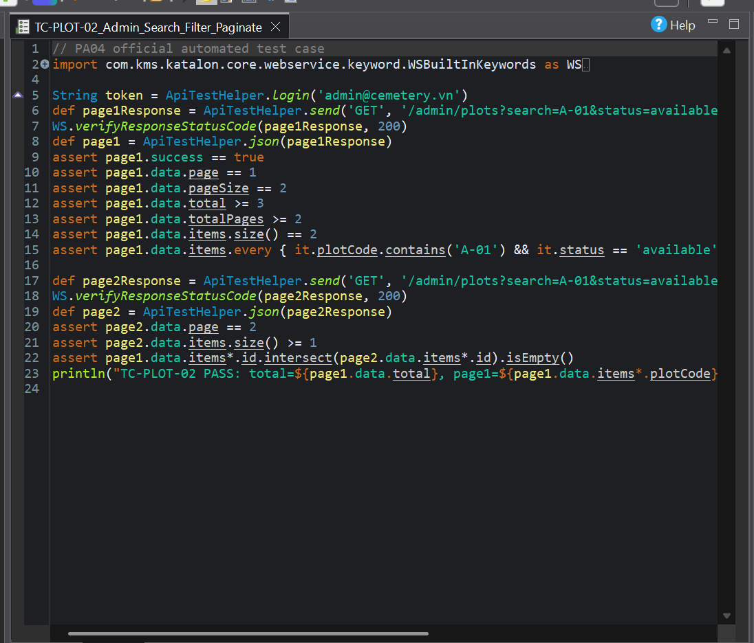
Execution Result Screenshot | Execution Result – PASS  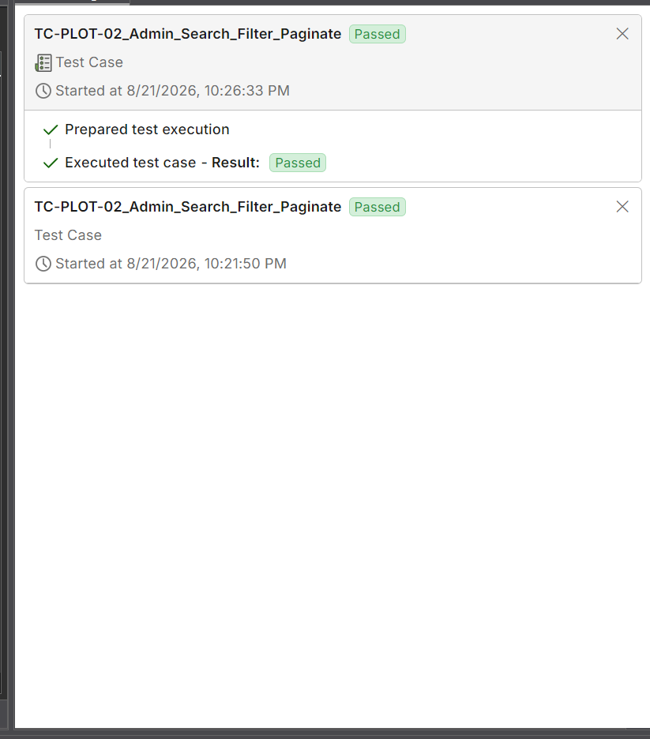
UI Result Screenshot | UI / API Response Evidence  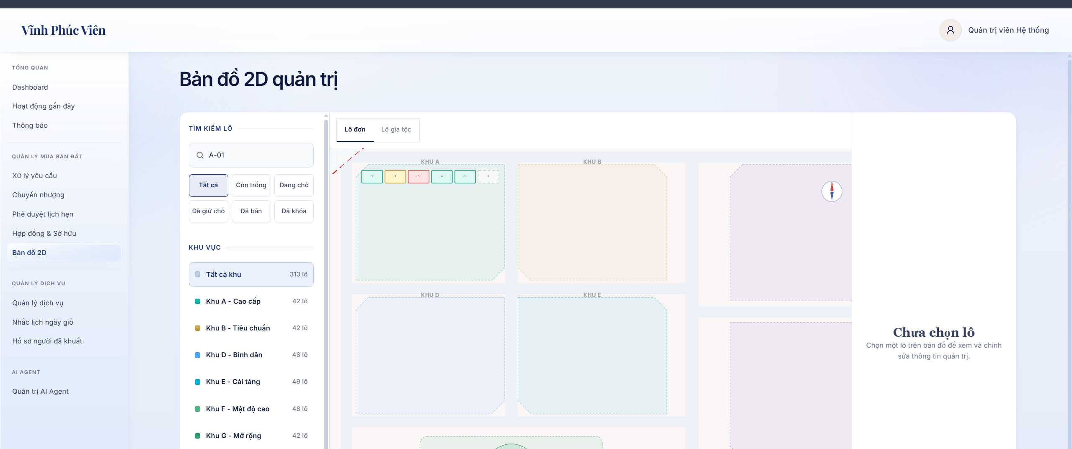
Execution Log / Report | Official run 20260821_204940: TC-PLOT-02_Admin_Search_Filter_Paginate PASSED (329 ms). Sanitized JUnit/HTML/log trong PA04_Evidence/Official_Run_20260821_204940.
Bug ID / Error (nếu FAIL) | N/A – Test PASS
Retest Result + Fix Commit (nếu có) | N/A – Test PASS, không cần retest

3.3 TC-PLOTD-01 – View Valid Plot Detail
Test Case | TC-PLOTD-01 – View Valid Plot Detail
Related Use Case | Chi tiết lô đất (PA3 TC-030)
Context / Preconditions | Plot ID hợp lệ, tồn tại trong hệ thống.
Input Data | Plot ID hợp lệ: 1
Expected Result | Trả về đủ thông tin chi tiết lô đất, status 200.
Actual Result | API trả HTTP 200 và success=true. Response trả đúng lô ID 1, mã A-01-001, trạng thái available và đầy đủ các field chi tiết: plotCode, zoneId, zoneName, rowCode, plotNumber, status, price, area, direction và plotType.
Result | PASS
Test Steps
1. Gọi API/GET chi tiết lô với ID hợp lệ.
2. Verify status 200.
3. Verify đầy đủ field thông tin lô đất.
Script & Evidence
Katalon Test Case Name | TC-PLOTD-01_View_Valid_Plot_Detail
Test Script + Assertions | Verify HTTP status 200; success=true; data không null; data.id=1; verify đầy đủ plotCode, zoneId, zoneName, rowCode, plotNumber, status, price, area, direction và plotType. Full script đính kèm trong Katalon project.
Script Screenshot | https://drive.google.com/file/d/1yF71cS_FpBlqekUWoXk0lzUQ1MYjAT7I/view?usp=sharing
Execution Result Screenshot | PASS trong official suite run; duration 74 ms. Dùng suite screenshot 14/14 Passed và ảnh case trong Log Viewer nếu cần.
UI Result Screenshot | https://drive.google.com/file/d/1sg30CFR3Xc7KIB3EtIb2z5TfUTLA89Bk/view?usp=sharing
Execution Log / Report | Official run 20260821_204940: TC-PLOTD-01_View_Valid_Plot_Detail PASSED (74 ms). Sanitized JUnit/HTML/log trong PA04_Evidence/Official_Run_20260821_204940.
Bug ID / Error (nếu FAIL) | N/A – Test PASS
Retest Result + Fix Commit (nếu có) | N/A – Test PASS, không cần retest

3.4 TC-PLOTD-02 – View Plot Detail with Non-existent ID
Test Case | TC-PLOTD-02 – View Plot Detail with Non-existent ID
Related Use Case | Chi tiết lô đất (PA3 TC-031)
Context / Preconditions | Plot ID không tồn tại.
Input Data | Plot ID không tồn tại: 999999; GET /plots/999999.
Expected Result | API trả 404 Not Found.
Actual Result | Official Katalon run trả HTTP 404, success=false, data=null, error=NOT_FOUND và message="Plot not found".
Result | PASS
Test Steps
1. Gọi GET chi tiết lô với ID không tồn tại.
2. Verify status 404.
Script & Evidence
Katalon Test Case Name | TC-PLOTD-02_Nonexistent_Plot_Detail
Test Script + Assertions | // PA04 official automated test case  import com.kms.katalon.core.webservice.keyword.WSBuiltInKeywords as WS  import pa04.ApiTestHelper  def response = ApiTestHelper.send('GET', '/plots/999999')  WS.verifyResponseStatusCode(response, 404)  def json = ApiTestHelper.json(response)  assert json.success == false  assert json.data == null  assert json.message == 'Plot not found'  assert json.error == 'NOT_FOUND'  println("TC-PLOTD-02 PASS: status=404, message=${json.message}")
Script Screenshot | Katalon Script  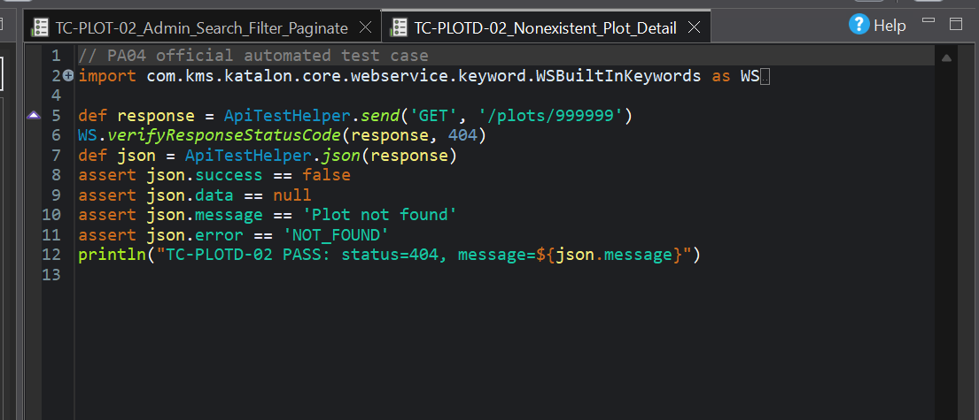
Execution Result Screenshot | Execution Result – PASS  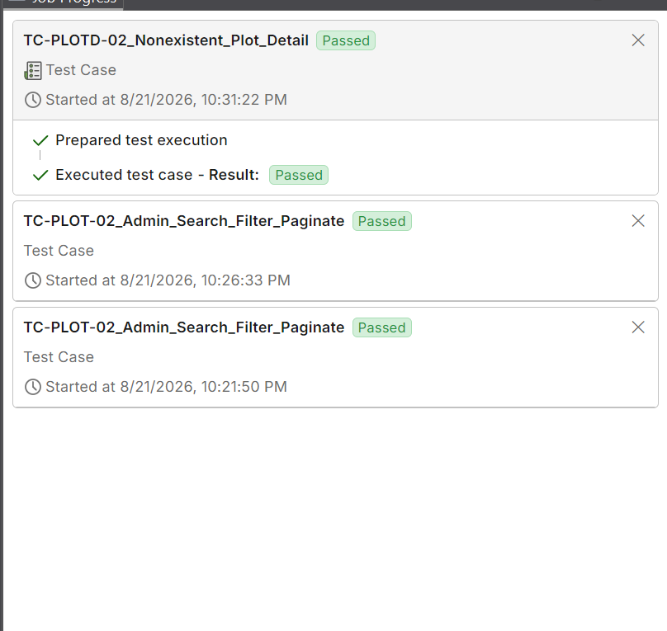
UI Result Screenshot | UI / API Response Evidence  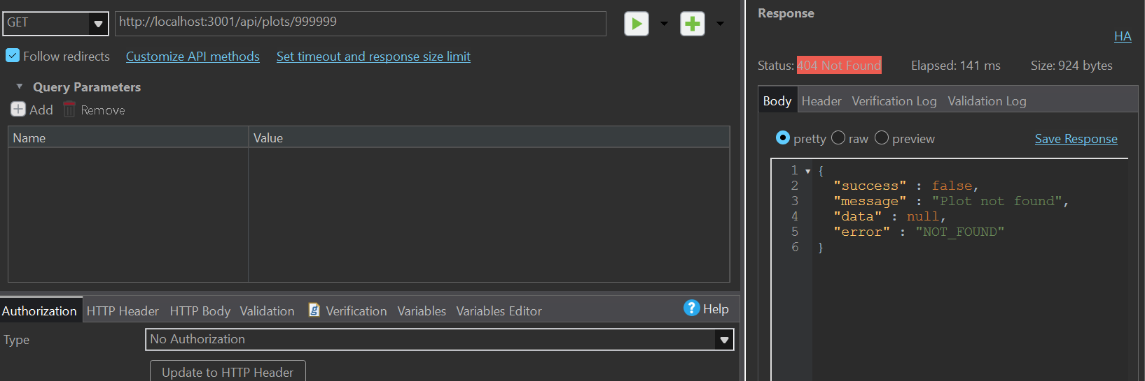
Execution Log / Report | Official run 20260821_204940: TC-PLOTD-02_Nonexistent_Plot_Detail PASSED (49 ms). Sanitized JUnit/HTML/log trong PA04_Evidence/Official_Run_20260821_204940.
Bug ID / Error (nếu FAIL) | N/A – Test PASS
Retest Result + Fix Commit (nếu có) | N/A – Test PASS, không cần retest

3.5 TC-PLOTM-01 – Non-admin Attempts to Create a Plot
Test Case | TC-PLOTM-01 – Non-admin Attempts to Create a Plot
Related Use Case | Quản lý lô đất – admin (PA3 TC-034)
Context / Preconditions | Đăng nhập với token user thường (không phải admin).
Input Data | Customer: khachhang1@gmail.com; POST /admin/plots; plotCode động TEST_FORBIDDEN_<timestamp>, zoneId=1, price=1000000.
Expected Result | API trả 403, lô không được tạo.
Actual Result | Official Katalon run trả HTTP 403, success=false, error=FORBIDDEN và message="Forbidden resource". Danh sách public không chứa plotCode thử nghiệm.
Result | PASS
Test Steps
1. Gọi API tạo lô với token non-admin.
2. Verify status 403.
3. Verify không có lô mới trong DB.
Script & Evidence
Katalon Test Case Name | TC-PLOTM-01_NonAdmin_Create_Plot_Forbidden
Test Script + Assertions | // PA04 official automated test case  import com.kms.katalon.core.webservice.keyword.WSBuiltInKeywords as WS  import pa04.ApiTestHelper  String token = ApiTestHelper.login('khachhang1@gmail.com')  String code = "TEST_FORBIDDEN_${System.currentTimeMillis()}"  def body = [plotCode: code, zoneId: 1, rowNumber: '99', columnNumber: '901', price: 1000000, area: 4, direction: 'Nam', plotType: 'single']  def response = ApiTestHelper.send('POST', '/admin/plots', body, token)  WS.verifyResponseStatusCode(response, 403)  def json = ApiTestHelper.json(response)  assert json.success == false  assert json.error == 'FORBIDDEN'  def list = ApiTestHelper.json(ApiTestHelper.send('GET', '/plots'))  assert !list.data.any { it.plotCode == code }  println("TC-PLOTM-01 PASS: status=403, plotCode=${code} was not created")
Script Screenshot | Katalon Script  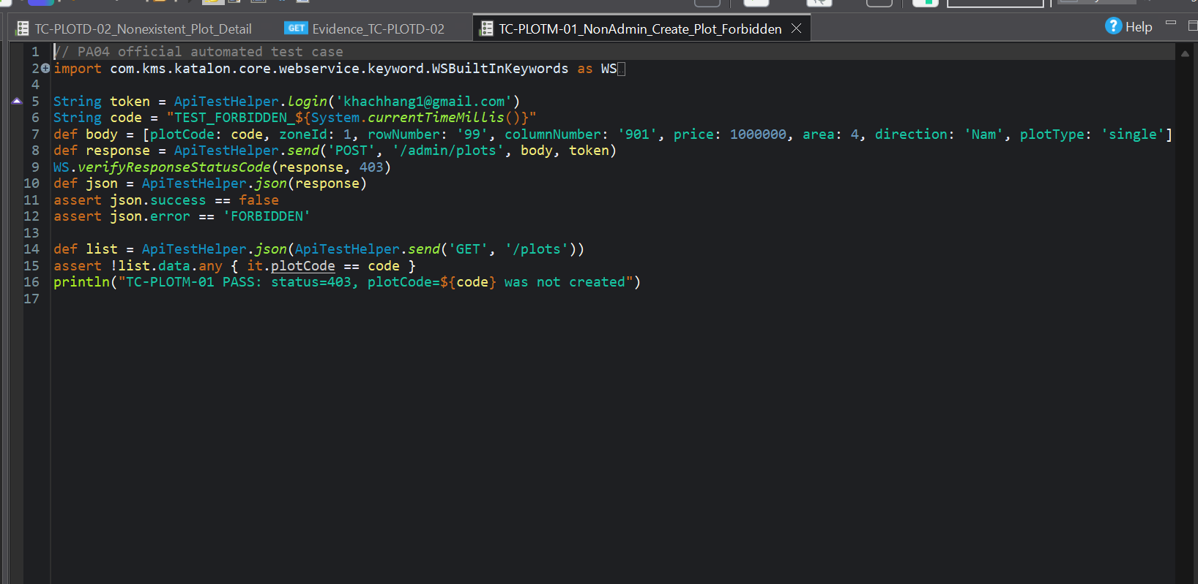
Execution Result Screenshot | Execution Result – PASS  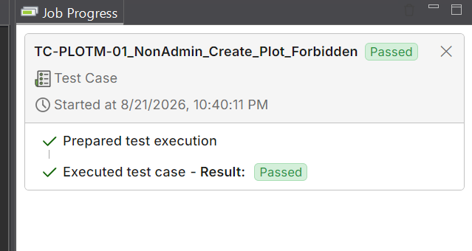
UI Result Screenshot | UI / API Response Evidence  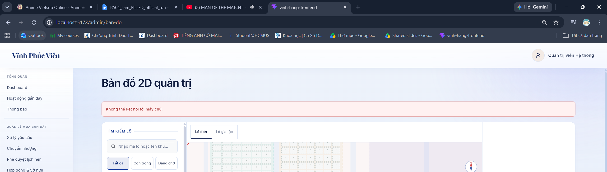
Execution Log / Report | Official run 20260821_204940: TC-PLOTM-01_NonAdmin_Create_Plot_Forbidden PASSED (212 ms). Sanitized JUnit/HTML/log trong PA04_Evidence/Official_Run_20260821_204940.
Bug ID / Error (nếu FAIL) | N/A – Test PASS
Retest Result + Fix Commit (nếu có) | N/A – Test PASS, không cần retest

3.6 TC-PLOTM-02 – Admin Creates a New Plot Successfully
Test Case | TC-PLOTM-02 – Admin Creates a New Plot Successfully
Related Use Case | Quản lý lô đất – admin (PA3 TC-032) ⭐ ghi dữ liệu
Context / Preconditions | Đăng nhập admin. Đặt tên lô theo pattern TEST_PLOT_<timestamp>.
Input Data | Admin: admin@cemetery.vn; plotCode=TEST_PLOT_<timestamp>; zoneId=1; price=12345678; area=4; direction=Nam; plotType=single.
Expected Result | Lô mới được tạo thành công, API trả về đúng dữ liệu.
Actual Result | Official Katalon run tạo lô thành công với HTTP 201, trả ID và đúng plotCode/price; GET chi tiết trả HTTP 200. Probe tạo ID 127 và đã cleanup: DELETE 200, GET sau cleanup 404. Official run sẽ dùng mã/ID động mới.
Result | PASS
Test Steps
1. Gọi API tạo lô với token admin, tên lô theo pattern TEST_PLOT_<timestamp>.
2. Verify status thành công.
3. Verify lô mới tồn tại trong DB.
4. Dọn dữ liệu test (xoá lô test) sau khi hoàn tất.
Script & Evidence
Katalon Test Case Name | TC-PLOTM-02_Admin_Create_Plot_Success
Test Script + Assertions | // PA04 official automated test case  import com.kms.katalon.core.webservice.keyword.WSBuiltInKeywords as WS  import pa04.ApiTestHelper  String token = ApiTestHelper.login('admin@cemetery.vn')  String code = "TEST_PLOT_${System.currentTimeMillis()}"  Integer createdId = null  try {  def body = [plotCode: code, zoneId: 1, rowNumber: '99', columnNumber: "${System.currentTimeMillis() % 1000}", price: 12345678, area: 4, direction: 'Nam', plotType: 'single', description: 'PA04 automated test data']  def createResponse = ApiTestHelper.send('POST', '/admin/plots', body, token)  WS.verifyResponseStatusCode(createResponse, 201)  def created = ApiTestHelper.json(createResponse)  assert created.success == true  assert created.data.plotCode == code  createdId = created.data.id as Integer  assert createdId > 0  def detailResponse = ApiTestHelper.send('GET', "/admin/plots/${createdId}", null, token)  WS.verifyResponseStatusCode(detailResponse, 200)  def detail = ApiTestHelper.json(detailResponse)  assert detail.data.id == createdId  assert detail.data.plotCode == code  assert detail.data.price == 12345678  println("TC-PLOTM-02 created plot id=${createdId}, code=${code}")  } finally {  if (createdId != null) {  def cleanup = ApiTestHelper.send('DELETE', "/admin/plots/${createdId}", null, token)  WS.verifyResponseStatusCode(cleanup, 200)  def afterCleanup = ApiTestHelper.send('GET', "/plots/${createdId}")  WS.verifyResponseStatusCode(afterCleanup, 404)  println("TC-PLOTM-02 cleanup complete for plot id=${createdId}")  }  }
Script Screenshot | Katalon Script  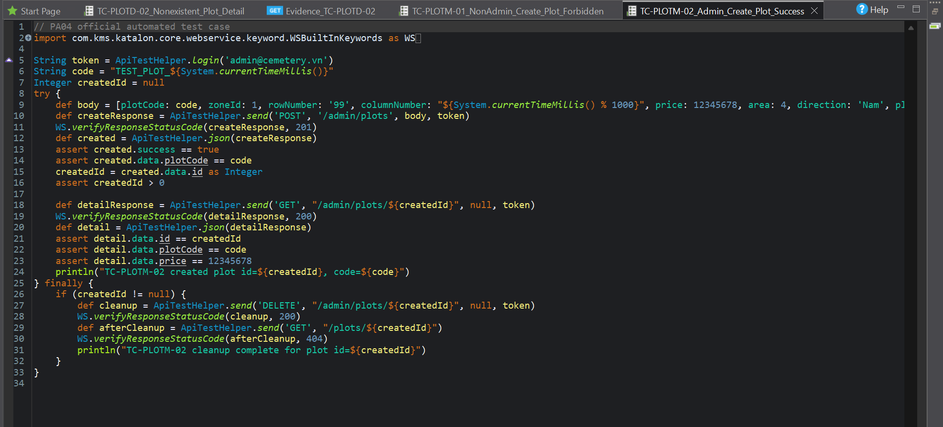
Execution Result Screenshot | Execution Result – PASS  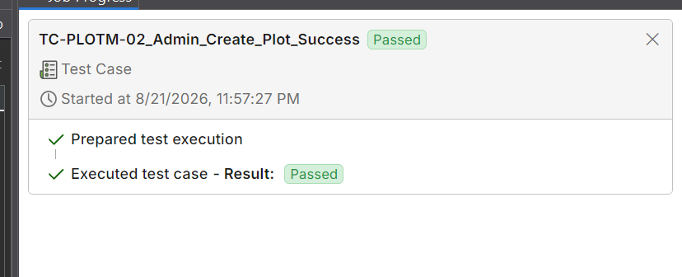
UI Result Screenshot | UI / API Response Evidence  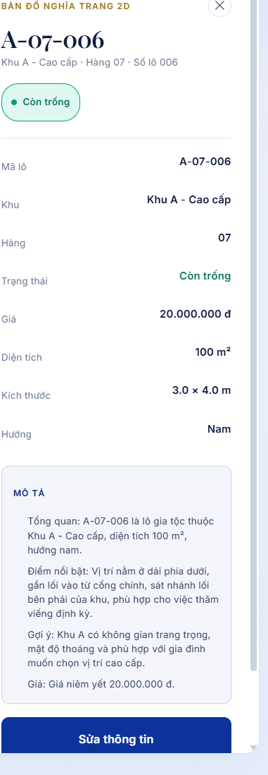
Execution Log / Report | Official run 20260821_204940: TC-PLOTM-02_Admin_Create_Plot_Success PASSED (267 ms). Sanitized JUnit/HTML/log trong PA04_Evidence/Official_Run_20260821_204940.
Bug ID / Error (nếu FAIL) | N/A – Test PASS
Retest Result + Fix Commit (nếu có) | N/A – Test PASS, không cần retest

3.7 TC-RSV1-01 – Create Reservation with Unavailable Plot
Test Case | TC-RSV1-01 – Create Reservation with Unavailable Plot
Related Use Case | Tạo đặt chỗ – validate 1 (PA3 TC-037)
Context / Preconditions | Plot có trạng thái khác "available".
Input Data | Customer: khachhang1@gmail.com; plotId=36 (reserved); POST /reservations; payload={plotIds:[36]}.
Expected Result | API reject, không tạo đặt chỗ.
Actual Result | API trả HTTP 400, success=false, data=null, error=BAD_REQUEST và từ chối lô không còn trống.
Result | PASS
Test Steps
1. Gọi API tạo đặt chỗ với plot không available.
2. Verify status reject.
3. Verify không có reservation mới.
Script & Evidence
Katalon Test Case Name | TC-RSV1-01_Unavailable_Plot
Test Script + Assertions | // PA04 official automated test case  import com.kms.katalon.core.webservice.keyword.WSBuiltInKeywords as WS  import pa04.ApiTestHelper  String token = ApiTestHelper.login('khachhang1@gmail.com')  def response = ApiTestHelper.send(  'POST',  '/reservations',  [plotIds: [36]],  token  )  WS.verifyResponseStatusCode(response, 400)  def json = ApiTestHelper.json(response)  assert json.success == false  assert json.data == null  assert json.error == 'BAD_REQUEST'  assert json.message.toLowerCase().contains('trống')  println("TC-RSV1-01 PASS: plotId=36 rejected, message=${json.message}")
Script Screenshot | Katalon Script  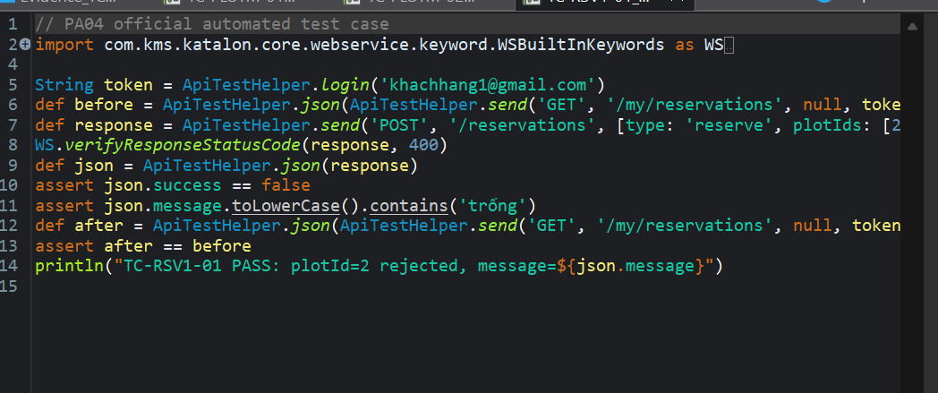
Execution Result Screenshot | Execution Result – PASS  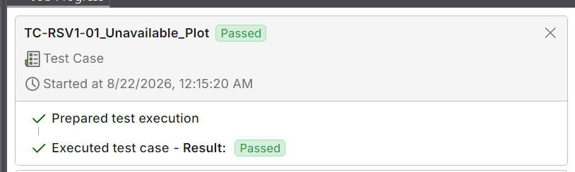
UI Result Screenshot | UI / API Response Evidence  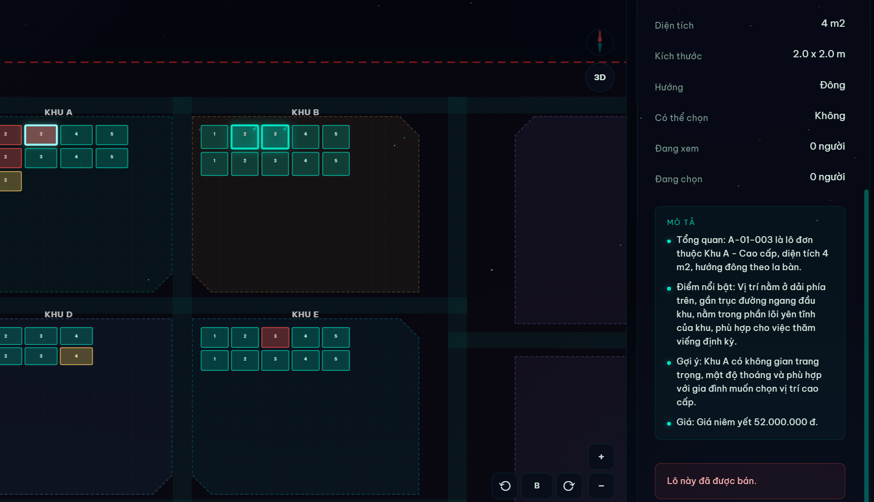
Execution Log / Report | Official run 20260821_204940: TC-RSV1-01_Unavailable_Plot PASSED (241 ms). Sanitized JUnit/HTML/log trong PA04_Evidence/Official_Run_20260821_204940.
Bug ID / Error (nếu FAIL) | N/A – Test PASS
Retest Result + Fix Commit (nếu có) | N/A – Test PASS, không cần retest

3.8 TC-RSV1-02 – Create Reservation with Non-adjacent Plots
Test Case | TC-RSV1-02 – Create Reservation with Non-adjacent Plots
Related Use Case | Tạo đặt chỗ – validate 1 (PA3 TC-041)
Context / Preconditions | Danh sách plot không liền kề nhau.
Input Data | Customer: khachhang1@gmail.com; plotIds=[1,13]; POST /reservations/multiple; không gửi field type.
Expected Result | API reject do các lô không liền kề.
Actual Result | API trả HTTP 400, success=false và từ chối hai lô không liền kề. Không tạo reservation mới.
Result | PASS
Test Steps
1. Gọi API tạo đặt chỗ với danh sách plot không liền kề.
2. Verify status reject.
Script & Evidence
Katalon Test Case Name | TC-RSV1-02_NonAdjacent_Plots
Test Script + Assertions | // PA04 official automated test case  import com.kms.katalon.core.webservice.keyword.WSBuiltInKeywords as WS  import pa04.ApiTestHelper  String token = ApiTestHelper.login('khachhang1@gmail.com')  def response = ApiTestHelper.send(  'POST',  '/reservations/multiple',  [plotIds: [1, 13]],  token  )  WS.verifyResponseStatusCode(response, 400)  def json = ApiTestHelper.json(response)  assert json.success == false  assert json.data == null  assert json.error == 'BAD_REQUEST'  assert json.message != null  def message = json.message.toLowerCase()  assert message.contains('adjacent') ||  message.contains('liền kề') ||  message.contains('kề nhau')  println("TC-RSV1-02 PASS: non-adjacent plots rejected, message=${json.message}")
Script Screenshot | Katalon Script  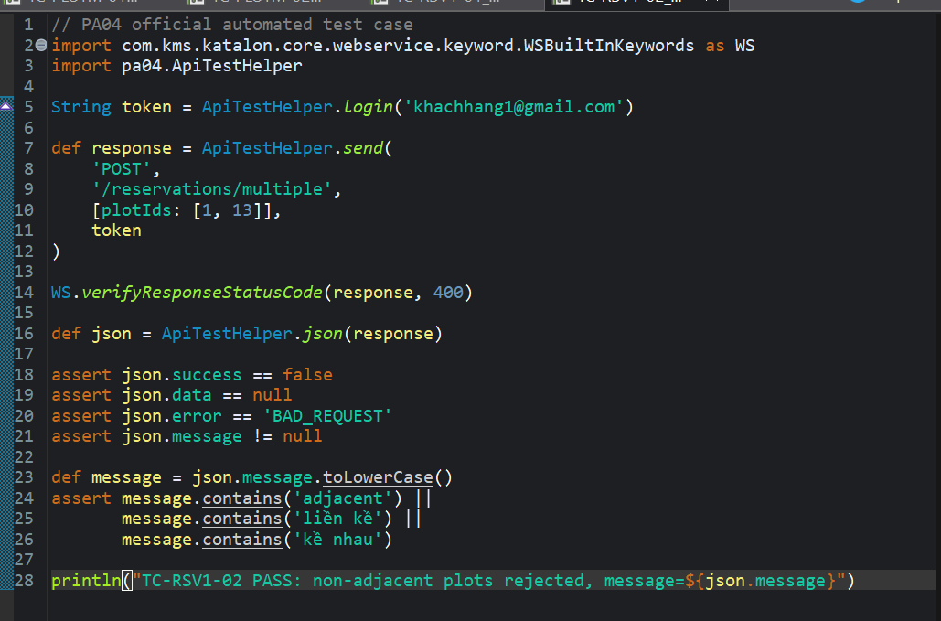
Execution Result Screenshot | Execution Result – PASS  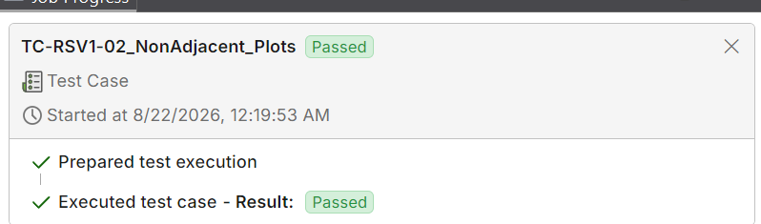
UI Result Screenshot | UI / API Response Evidence  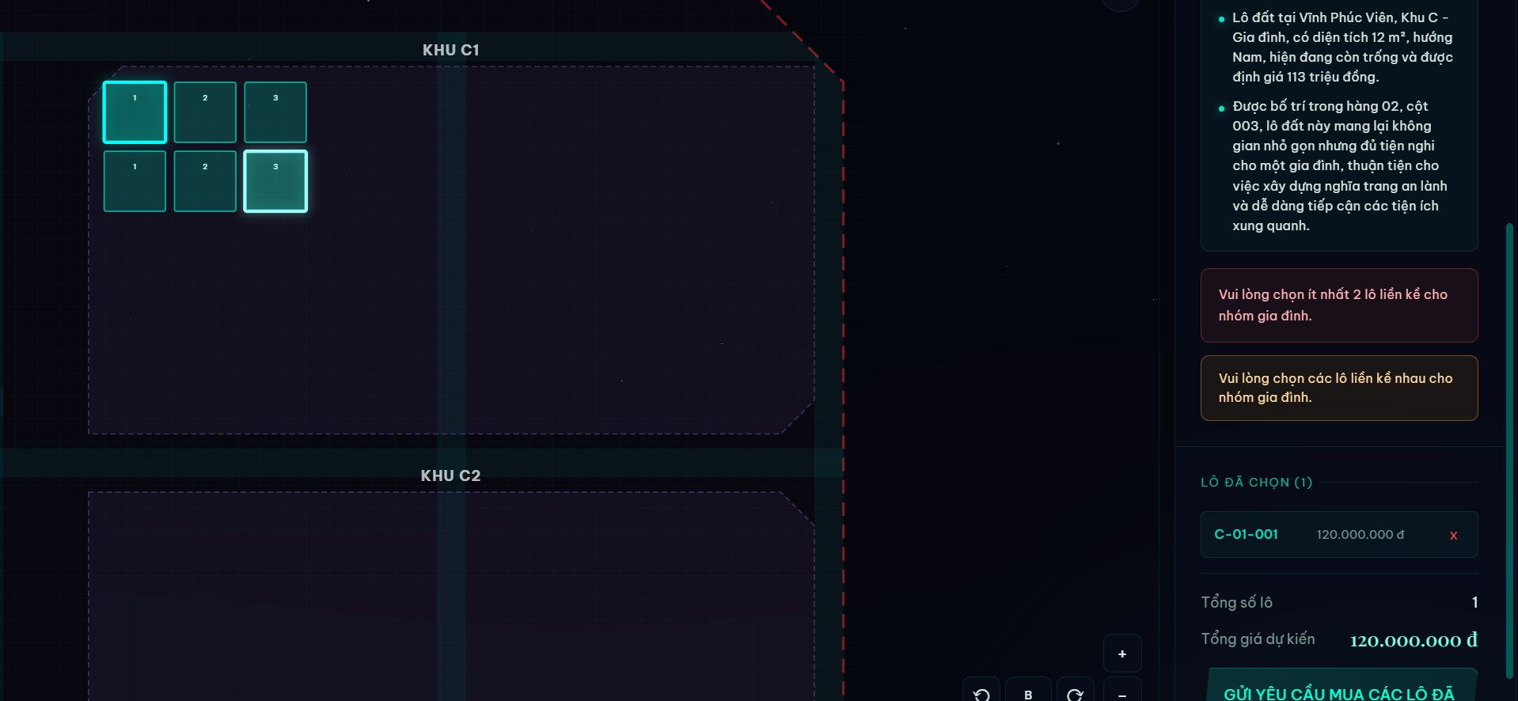
Execution Log / Report | Official run 20260821_204940: TC-RSV1-02_NonAdjacent_Plots PASSED (195 ms). Sanitized JUnit/HTML/log trong PA04_Evidence/Official_Run_20260821_204940.
Bug ID / Error (nếu FAIL) | N/A – Test PASS
Retest Result + Fix Commit (nếu có) | N/A – Test PASS, không cần retest

3.9 TC-RSV2-01 – Create Reservation with Duplicate plotId
Test Case | TC-RSV2-01 – Create Reservation with Duplicate plotId
Related Use Case | Tạo đặt chỗ – validate 2 (PA3 TC-038)
Context / Preconditions | plotIds trong request có giá trị trùng lặp.
Input Data | Customer: khachhang1@gmail.com; plotIds=[1,1]; POST /reservations/multiple.
Expected Result | API reject do trùng plotId.
Actual Result | API trả HTTP 400, success=false, error=BAD_REQUEST và message="All plotIds's elements must be unique".
Result | PASS
Test Steps
1. Gọi API tạo đặt chỗ với plotIds trùng.
2. Verify status reject.
Script & Evidence
Katalon Test Case Name | TC-RSV2-01_Duplicate_PlotId
Test Script + Assertions | // PA04 official automated test case  import com.kms.katalon.core.webservice.keyword.WSBuiltInKeywords as WS  import pa04.ApiTestHelper  String token = ApiTestHelper.login('khachhang1@gmail.com')  def response = ApiTestHelper.send(  'POST',  '/reservations/multiple',  [plotIds: [1, 1]],  token  )  WS.verifyResponseStatusCode(response, 400)  def json = ApiTestHelper.json(response)  assert json.success == false  assert json.data == null  assert json.error == 'BAD_REQUEST'  assert json.message != null  def message = json.message.toLowerCase()  assert message.contains('plotids')  assert message.contains('unique')  println("TC-RSV2-01 PASS: duplicate plotId rejected, message=${json.message}")
Script Screenshot | Katalon Script  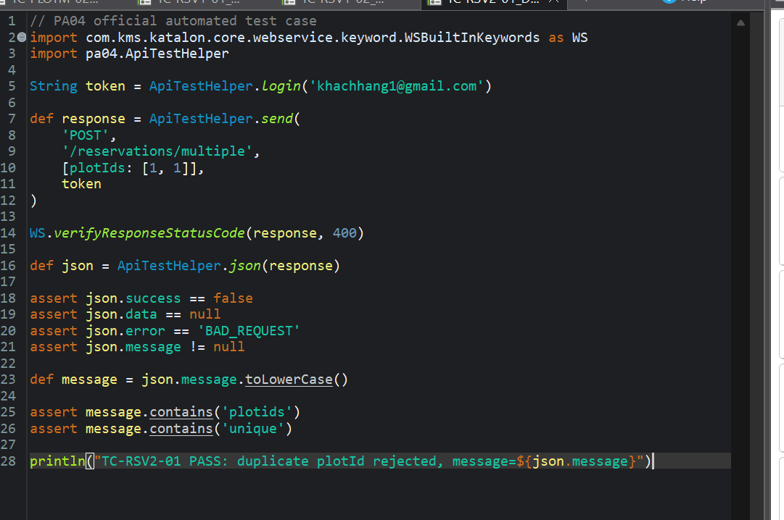
Execution Result Screenshot | Execution Result – PASS  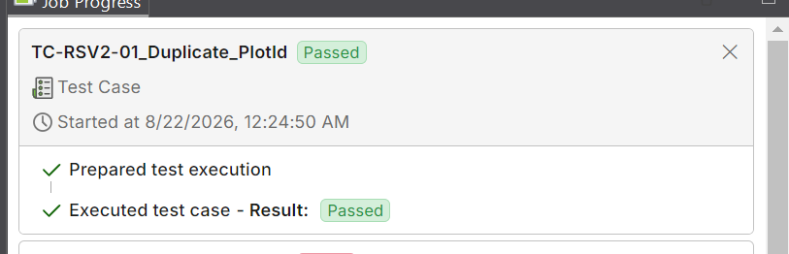
UI Result Screenshot | UI / API Response Evidence  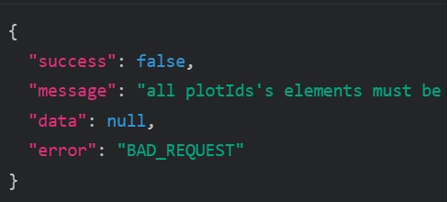
Execution Log / Report | Official run 20260821_204940: TC-RSV2-01_Duplicate_PlotId PASSED (182 ms). Sanitized JUnit/HTML/log trong PA04_Evidence/Official_Run_20260821_204940.
Bug ID / Error (nếu FAIL) | N/A – Test PASS
Retest Result + Fix Commit (nếu có) | N/A – Test PASS, không cần retest

3.10 TC-RSV2-02 – Create Reservation with Empty plotIds
Test Case | TC-RSV2-02 – Create Reservation with Empty plotIds
Related Use Case | Tạo đặt chỗ – validate 2 (PA3 TC-039)
Context / Preconditions | plotIds gửi lên là mảng rỗng.
Input Data | Customer: khachhang1@gmail.com; plotIds=[]; POST /reservations/multiple.
Expected Result | API reject do danh sách rỗng.
Actual Result | API trả HTTP 400, success=false, data=null, error=BAD_REQUEST và từ chối danh sách plotIds rỗng.
Result | PASS
Test Steps
1. Gọi API tạo đặt chỗ với plotIds rỗng.
2. Verify status reject.
Script & Evidence
Katalon Test Case Name | TC-RSV2-02_Empty_PlotIds
Test Script + Assertions | // PA04 official automated test case  import com.kms.katalon.core.webservice.keyword.WSBuiltInKeywords as WS  import pa04.ApiTestHelper  String token = ApiTestHelper.login('khachhang1@gmail.com')  def response = ApiTestHelper.send(  'POST',  '/reservations/multiple',  [plotIds: []],  token  )  WS.verifyResponseStatusCode(response, 400)  def json = ApiTestHelper.json(response)  assert json.success == false  assert json.data == null  assert json.error == 'BAD_REQUEST'  assert json.message != null  def message = json.message.toString().toLowerCase()  assert message.contains('plotids') ||  message.contains('empty') ||  message.contains('ít nhất') ||  message.contains('không được để trống')  println("TC-RSV2-02 PASS: empty plotIds rejected, message=${json.message}")
Script Screenshot | Katalon Script  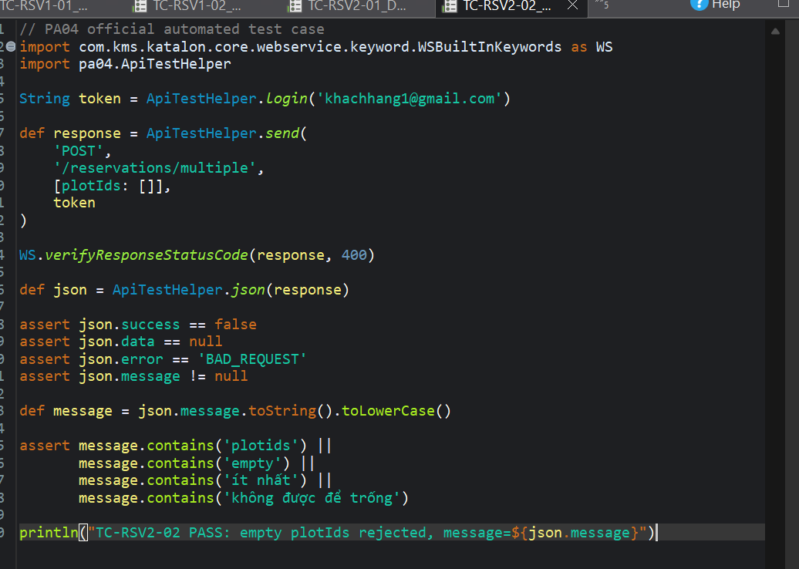
Execution Result Screenshot | Execution Result – PASS  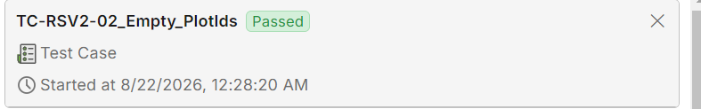
UI Result Screenshot | UI / API Response Evidence  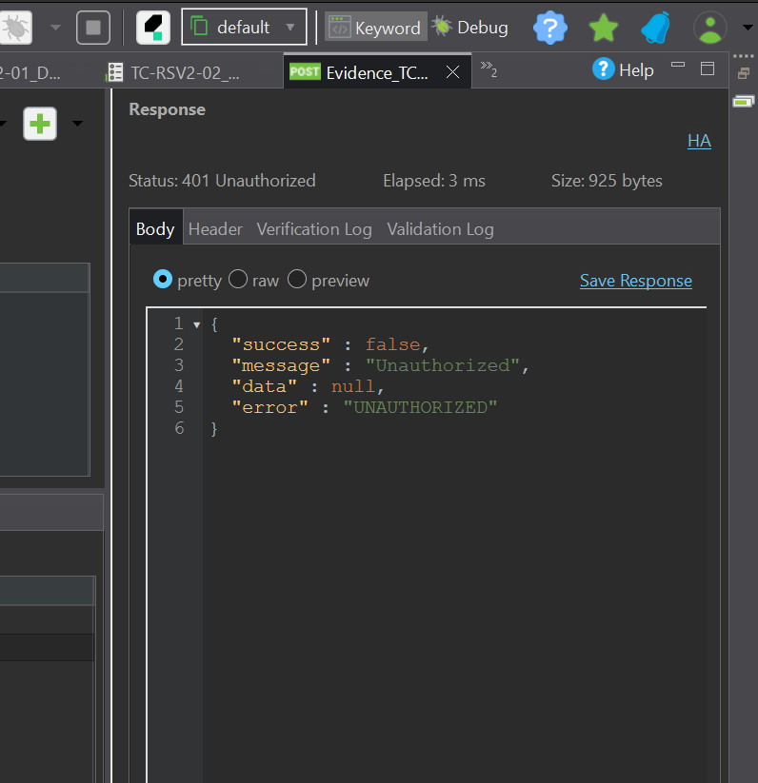
Execution Log / Report | Official run 20260821_204940: TC-RSV2-02_Empty_PlotIds PASSED (194 ms). Sanitized JUnit/HTML/log trong PA04_Evidence/Official_Run_20260821_204940.
Bug ID / Error (nếu FAIL) | N/A – Test PASS
Retest Result + Fix Commit (nếu có) | N/A – Test PASS, không cần retest

3.11 TC-FAM-01 – Invite Family Member with Non-existent userId
Test Case | TC-FAM-01 – Invite Family Member with Non-existent userId
Related Use Case | Gia đình & người đã khuất (PA3 TC-085)
Context / Preconditions | Email người được mời không tồn tại trong hệ thống; người gửi đã đăng nhập.
Input Data | API thực tế nhận inviteeEmail: missing_<timestamp>@example.com; POST /families/999999/invitations.
Expected Result | API reject, không tạo liên kết gia đình.
Actual Result | API trả HTTP 404, success=false, data=null, error=NOT_FOUND và message="Không tìm thấy người dùng với email này". UI hiển thị thông báo lỗi tương ứng.
Result | PASS
Test Steps
1. Gọi API mời thành viên gia đình với userId không tồn tại.
2. Verify status reject.
Script & Evidence
Katalon Test Case Name | TC-FAM-01_Invite_Nonexistent_User
Test Script + Assertions | // PA04 official automated test case  import com.kms.katalon.core.webservice.keyword.WSBuiltInKeywords as WS  import pa04.ApiTestHelper  String token = ApiTestHelper.login('khachhang1@gmail.com')  String missingEmail =  "missing_${System.currentTimeMillis()}@example.com"  def response = ApiTestHelper.send(  'POST',  '/families/999999/invitations',  [  inviteeEmail: missingEmail  ],  token  )  WS.verifyResponseStatusCode(response, 404)  def json = ApiTestHelper.json(response)  assert json.success == false  assert json.data == null  assert json.error == 'NOT_FOUND'  assert json.message != null  def message = json.message.toString().toLowerCase()  assert message.contains('not found') ||  message.contains('không tồn tại') ||  message.contains('không tìm thấy')  println("TC-FAM-01 PASS: nonexistent user rejected, email=${missingEmail}, message=${json.message}")
Script Screenshot | Katalon Script  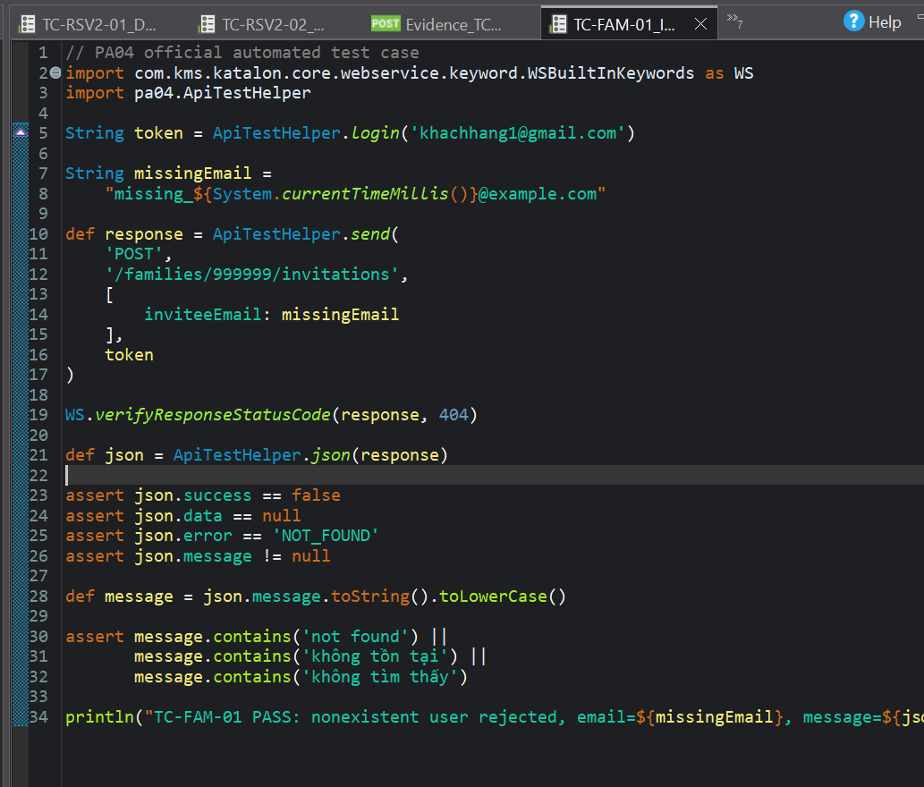
Execution Result Screenshot | Execution Result – PASS  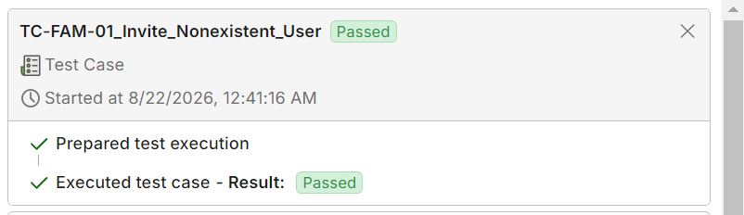
UI Result Screenshot | UI / API Response Evidence  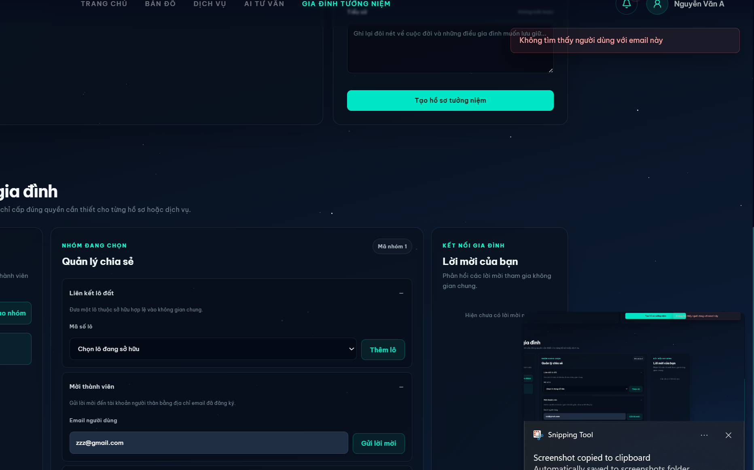
Execution Log / Report | Official run 20260821_204940: TC-FAM-01_Invite_Nonexistent_User PASSED (181 ms). Sanitized JUnit/HTML/log trong PA04_Evidence/Official_Run_20260821_204940.
Bug ID / Error (nếu FAIL) | N/A – Test PASS
Retest Result + Fix Commit (nếu có) | N/A – Test PASS, không cần retest

4. Files Tester Phải Gửi Lại
• Katalon project / ZIP.
• Full test script của 14 test case (hoặc file script có link truy cập), kèm các assertion/verify chính.
• Katalon Test Suite: TS_PA04_MemberB_Plots_Reservations.
• Execution report / log của Test Suite.
• Screenshot script của từng test case.
• Screenshot kết quả chạy từng test case.
• Screenshot Test Suite tổng.
• Screenshot UI kết quả của từng test.
• File này sau khi đã điền đầy đủ Actual Result, PASS/FAIL và evidence.
• Nếu có bug: Bug ID + screenshot FAIL + error log + mô tả + fix commit/build + retest date + retest evidence/result.
Không cần tester vẽ biểu đồ hoặc viết phân tích tự luận. Chỉ cần điền form và gửi đủ data/evidence để tổng hợp report PA04.

